准备工作

1、带有Ubuntu系统的宿主机，可在windows上安装VMvare虚拟机来实现（注意虚拟机要有足够的硬盘空间，最好大于100G）

2、USB-Micro USB线一根

3、原TX2板子及待部署环境的新TX2板子

4、TX2驱动包(本文使用L4T R28.1版本的系统)

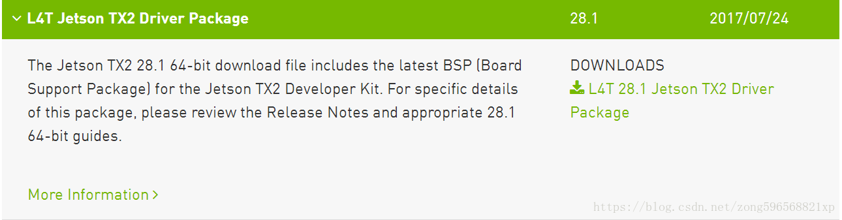

宿主机环境部署

1、将上述文件拷贝到宿机home文件夹下

2、执行命令解压文件生成文件夹 Linux_for_Tegra

**sudo tar -vxjf Tegra186_Linux_R28.1.0_aarch64.tbz2**

镜像备份工作

1、用 USB-Micro USB 线连接宿主机与TX2

2、TX2进入recovery模式：按机器上的 POWER 键后,长按 RECOVERY 键并点按 RESET 键即可进入recovery 模式

可在主机上输入lsusb，当输出包含如下内容表示成功进入recovery模式（具体ID可能会有差异）

Bus 001 Device 004: ID 0955:7c18 NVidia Corp.

3、宿主机进入Linux_for_Tegra 目录

cd Linux_for_Tegra/

4、执行镜像备份命令

**sudo ./flash.sh -r -k APP -G /home/nvidia/Linux_for_Tegra/bootloader/system.img jetson-tx2 mmcblk0p1**

【注】文件路径可自定义,文件后缀名为*.img

镜像恢复工作

使用已有的镜像刷写新TX2.

1、用 USB-Micro USB 线连接宿主机与TX2（同样可使用lsusb命令查看连接是否成功）

2、TX2进入recovery模式：按机器上的 POWER 键后,长按 RECOVERY 键并点按 RESET 键即可进入recovery 模式

3、宿主机进入Linux_for_Tegra 目录

cd Linux_for_Tegra/

4、将备份过的镜像文件拷贝到 Linux_for_Tegra/bootloader/下（如果是自定义的保存路径）

5、将镜像文件重命名为 system.img

6、执行镜像恢复命令:

**sudo ./flash.sh -r jetson-tx2 mmcblk0p1**